MỤC LỤC

PHẦN 1. GIỚI THIỆU CHUNG 3
PHẦN 2. CÁC CHỨC NĂNG CỦA PHẦN MỀM 5
I. CHỨC NĂNG QUẢN TRỊ HỆ THỐNG 5
1. Danh mục hệ thống 5
2. Quản lý người dùng 6
3. Sao lưu, phục hồi dữ liệu 10
4. Nhật ký sử dụng 10
II. CHỨC NĂNG CẬP NHẬT THÔNG TIN 10
1. Cập nhật thông tin tổ chức, bộ máy 10
2. Cập nhật thông tin hồ sơ nhân sự 11
III. TIN HỌC HÓA MỘT SỐ NGHỆP VỤ 19
1. Nghiệp vụ quản lý lương, BHXH 19
2. Quản lý tập sự, hợp đồng 22
3. Quản lý đào tạo 23
4. Quản lý bổ nhiệm chức vụ 23
5. Quản lý hưu trí 24
6. Quản lý di chuyển hồ sơ 25
7. Quản lý biên chế công chức 25
8. Quản lý CSDL lưu trữ 26
9. Quản lý đi nước ngoài 26
IV. BÁO CÁO, THỐNG KÊ 27
1. Báo cáo 27
2. Thống kê 28
3. Tìm kiếm 29

PHẦN 1. GIỚI THIỆU CHUNG

Phần mềm Quản lý Nhân sự được xây dựng nhằm mục tiêu hỗ trợ các đơn vị lưu giữ, xử lý, cung cấp thông tin phục vụ sự chỉ đạo, điều hành đối với bộ máy tổ chức và đội ngũ cán bộ, công chức hành chính; cán bộ, viên chức sự nghiệp; đảm bảo hệ thống, chế độ thông tin báo cáo đối thông qua dữ liệu và từng bước góp phần xây dựng hệ thống cơ sở dữ liệu về tổ chức bộ máy và đội ngũ cán bộ, công chức hành chính, cán bộ, viên chức sự nghiệp.
Đúc kết từ thực tế triển khai, ngoài việc đảm bảo những qui định chung trong công tác quản lý, phần mềm Quản lý Nhân sự còn chú trọng giải quyết các yêu cầu mang tính đặc thù của đơn vị trong công tác quản lý bộ máy tổ chức và nguồn nhân lực.
Về nội dung: Phần mềm đã được bổ sung thêm nhiều chức năng đáp ứng yêu cầu quản lý đối với cả 2 lĩnh vực: tổ chức bộ máy và nhân sự. Các chức năng quản lý đều được chú trọng phát triển và hoàn thiện theo chiều sâu, theo những đặc thù của các đối tượng được quản lý:
- Đối với tổ chức bộ máy: Phần mềm phát triển chức năng quản lý hệ thống tổ chức, cung cấp thông tin phân tích thống kê các loại hình tổ chức, theo khu vực địa lý (Đông bắc bộ, Tây bắc bộ, Bắc Trung bộ, Nam Trung bộ, Đồng bằng Nam bộ...), theo lĩnh vực hoạt động (hành chính, sự nghiệp: giáo dục - đào tạo, y tế, văn hóa - thông tin, thể dục - thể thao, nghiên cứu khoa học, kinh tế), theo loại hình sự nghiệp (tự đảm bảo kinh phí hoạt động, tự đảm bảo một phần kinh phí hoạt động, do nhà nước đảm bảo kinh phí hoạt động) v.v...
- Thông tin nhân sự: ngoài các thông tin lý lịch cá nhân bắt buộc phục vụ công tác quản lý, Phần mềm còn có khả năng lưu giữ và cung cấp thêm nhiều thông tin khác đáp ứng nhu cầu quản lý theo loại đối tượng là công chức hành chính, viên chức sự nghiệp... với những thông tin đặc thù như thông tin về các đề tài nghiên cứu khoa học (trong các cơ sở nghiên cứu khoa học, cơ sở đào tạo...), thông tin về quá trình công tác ở nước ngoài... Phần mềm đồng thời còn có khả năng lưu giữ thông tin về các loại giấy tờ cá nhân như số hiệu, ngày ban hành, người ký các văn bản, quyết định về tiếp nhận, điều động, thuyển chuyển công tác, về lương, về bổ nhiệm chức vụ, đi nước ngoài, hưu trí... cũng là một nguồn thông tin tích cực đối với công tác quản lý.
- Các qui trình nghiệp vụ: nhằm đảm bảo tính thống nhất, mức độ chuẩn xác trong thực hiện một số các qui trình nghiệp vụ, đồng thời giảm thiểu sức lao động, tiết kiệm thời gian, nhân lực trong công việc tại các đơn vị, một số chức năng hỗ trợ đã được xây dựng trong phần mềm. Các chức năng nghiệp vụ gồm: Qui trình nâng lương, qui trình bổ nhiệm chức vụ, thực hiện chế độ nghỉ hưu...
- Thông tin đầu ra: Phần mềm có hệ thống báo cáo phong phú được thiết kế định sẵn, tập hợp từ các mẫu biểu báo cáo thống kê ban hành theo các văn bản pháp qui, từ các mẫu biểu tổng điều tra và từ nhu cầu thông tin của các cơ quan, đơn vị. Ngoài chức năng khai thác báo cáo, Phần mềm còn có chức năng tra cứu, tìm kiếm thông tin rất phong phú, toàn bộ các thông tin của hồ sơ đểu được làm điều kiện tra cứu.
Ngoài các chức năng cơ bản trong quản lý, cung cấp thông tin trên, Phần mềm thiết kế các chức năng đảm bảo công tác quản trị hệ thống, phân quyền sử dụng, đồng bộ dữ liệu và nhiều chức năng quản trị khác.
GIAO DIỆN ĐĂNG NHẬP

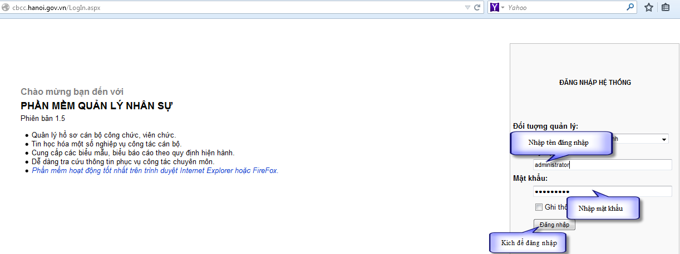
GIAO DIỆN TRANG CHỦ

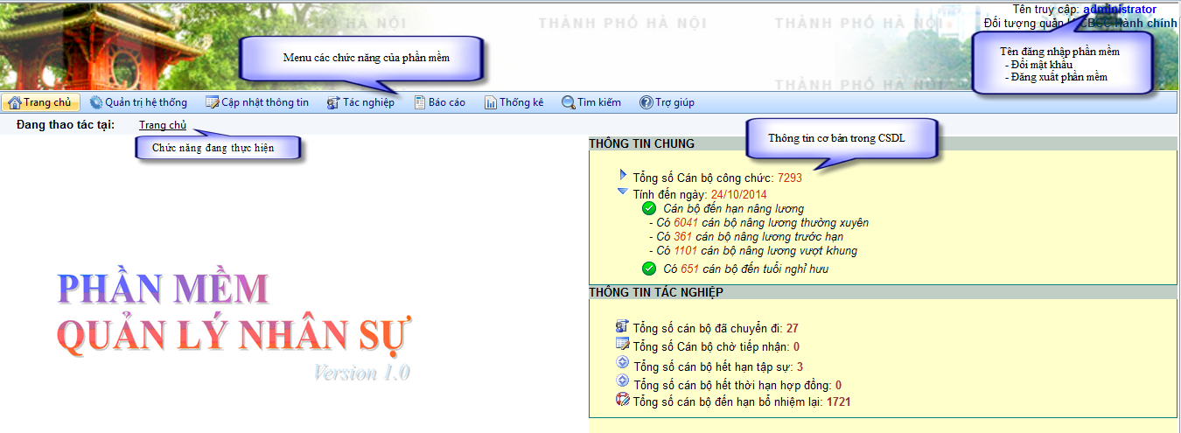

PHẦN 2. CÁC CHỨC NĂNG CỦA PHẦN MỀM

CHỨC NĂNG QUẢN TRỊ HỆ THỐNG

Danh mục hệ thống

Danh mục chuẩn
- Danh mục hình cây

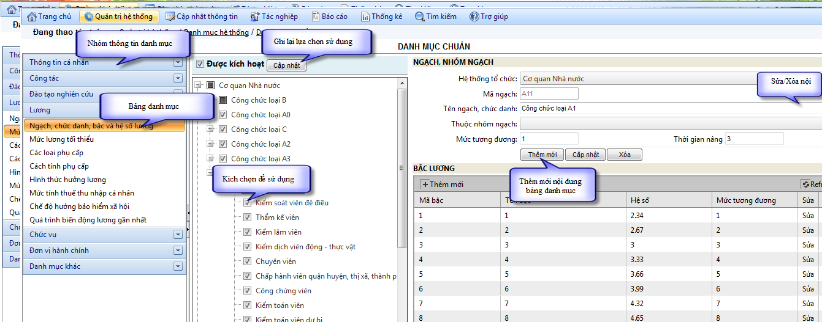

- Danh mục hình bảng

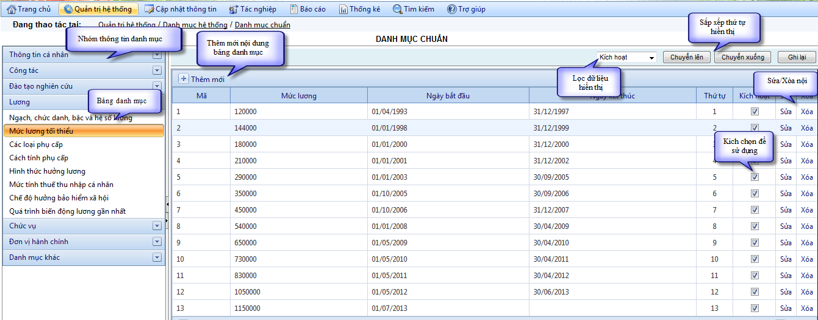

Danh mục mẫu quyết định

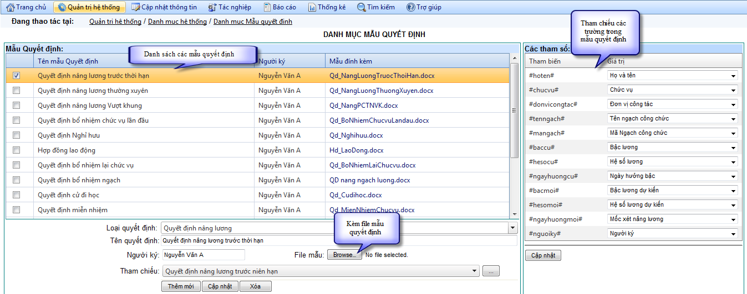

Quản lý người dùng

Quản lý người dùng

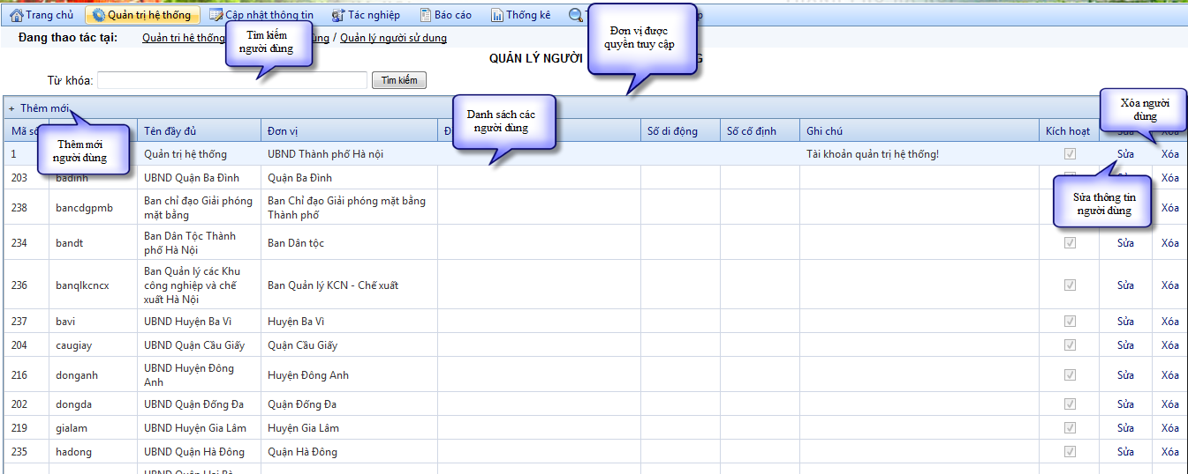

Thêm mới người dùng

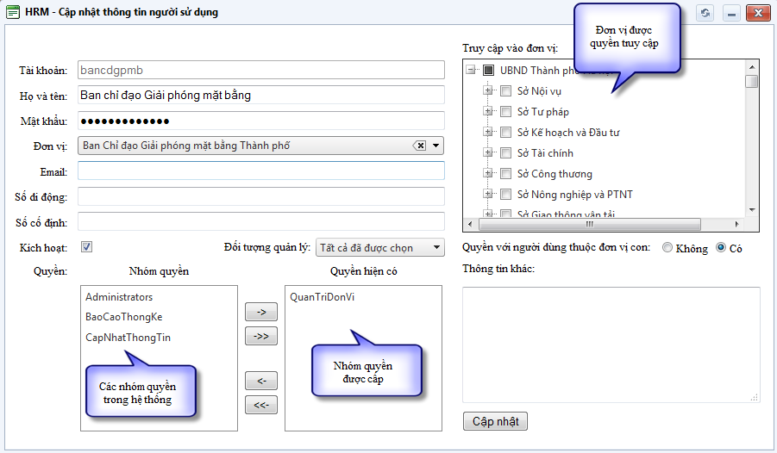

Quản lý nhóm quyền

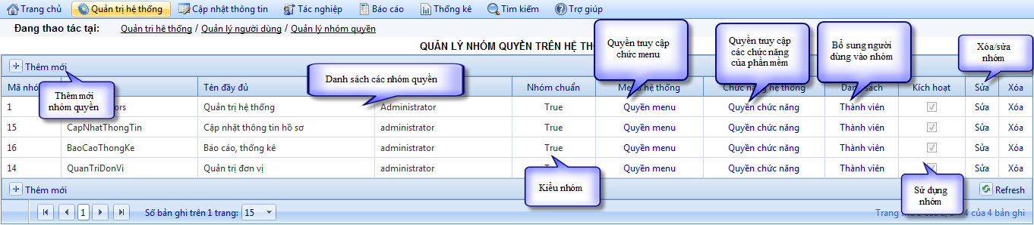

- Kiểu nhóm: chỉ những nhóm người dùng không phải nhóm chuẩn thì người quản trị mới được sửa đổi quyền truy cập menu, truy cập chức năng được.
- Thêm mới nhóm quyền:

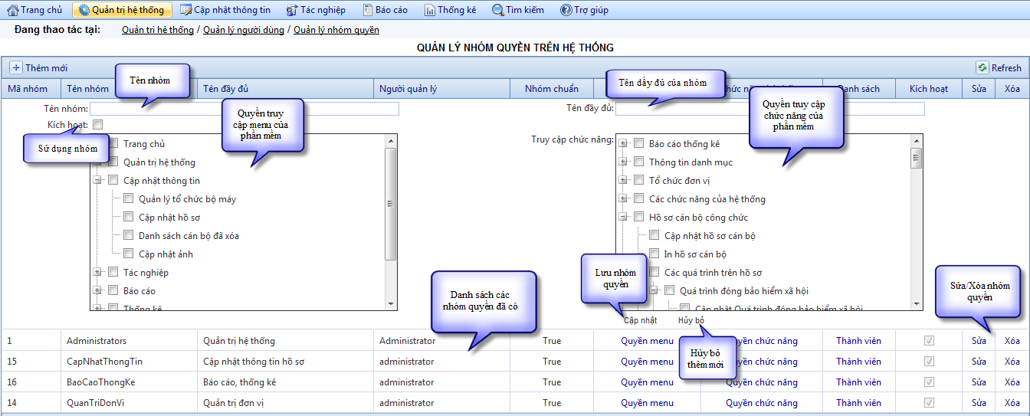

- Quyền truy cập menu

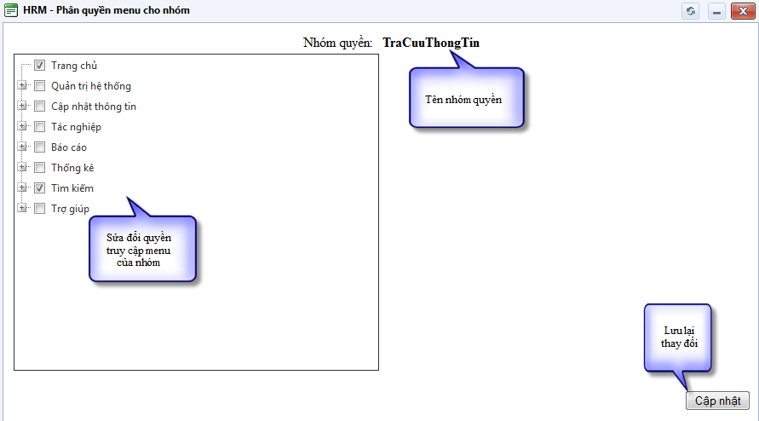

- Quyền truy cập chức năng

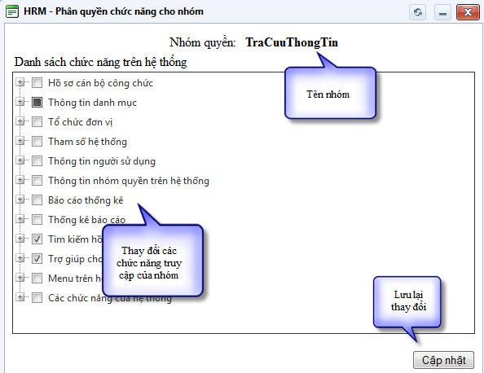

- Thành viên nhóm quyền

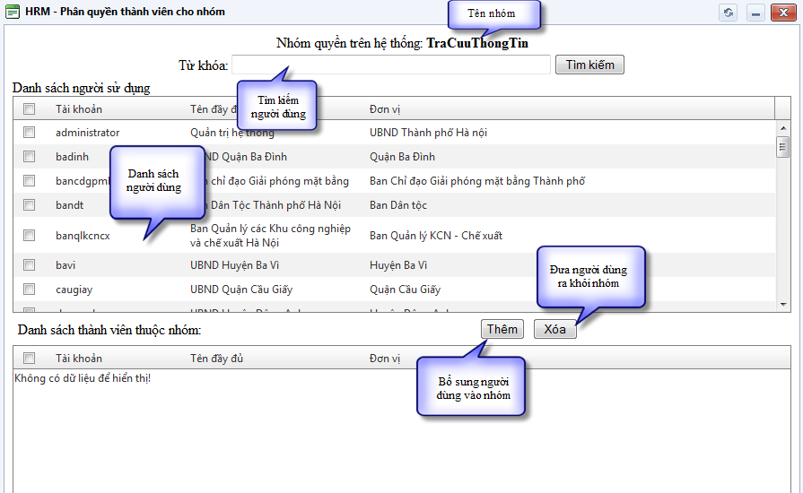

Sao lưu, phục hồi dữ liệu

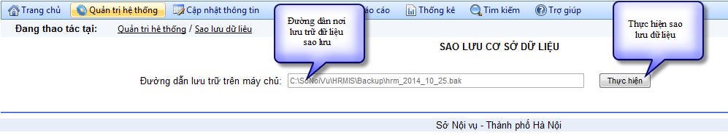

Nhật ký sử dụng

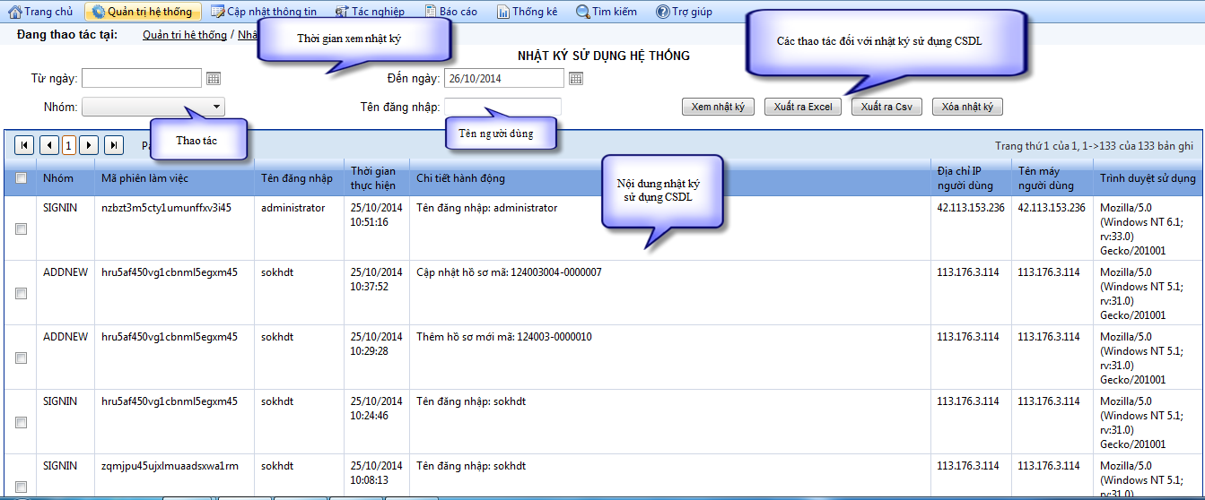

CHỨC NĂNG CẬP NHẬT THÔNG TIN

Cập nhật thông tin tổ chức, bộ máy

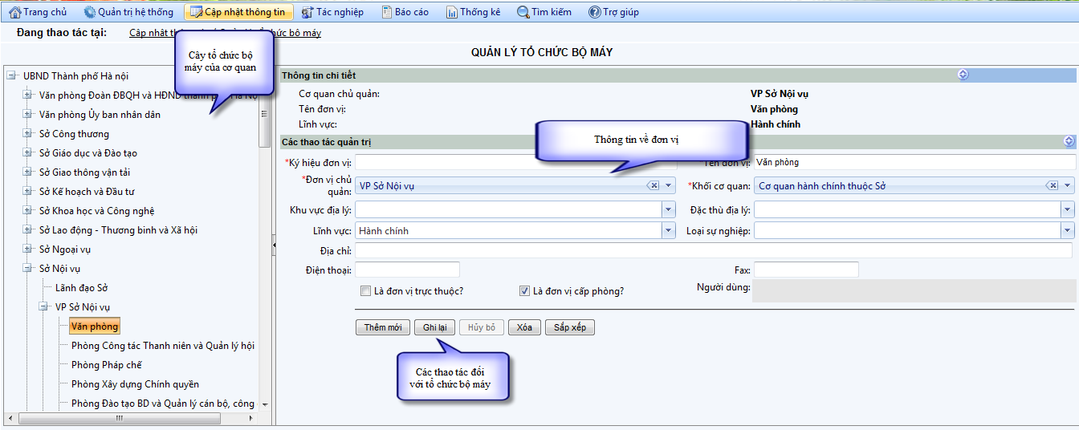
Sắp xếp tổ chức bộ máy: Nhằm thống nhất thứ tự hiển thị của các đơn vị trong phần mềm từ khi cập nhật dữ liệu, thống kê, báo cáo.

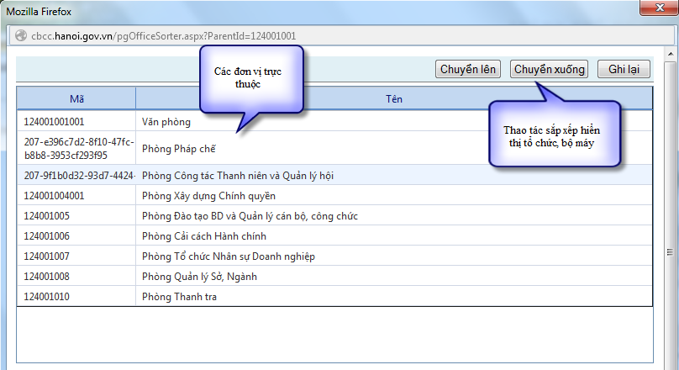

Cập nhật thông tin hồ sơ nhân sự
- Trước khi cập nhật hồ sơ, phải chọn đơn vị mà công chức đang công tác (chọn vào đơn vị không có đơn vị con nằm trong nó).
- Chọn nút thêm mới nếu nhập mới hồ sơ.
- Chọn vào hồ sơ đã có để sửa đổi, bổ sung các thông tin.
- Các thông tin được chia thành các nhóm thông tin để tiện cập nhật, theo dõi, quản lý.
- Các trường thông tin được thiết kế trong phần mềm như sau:

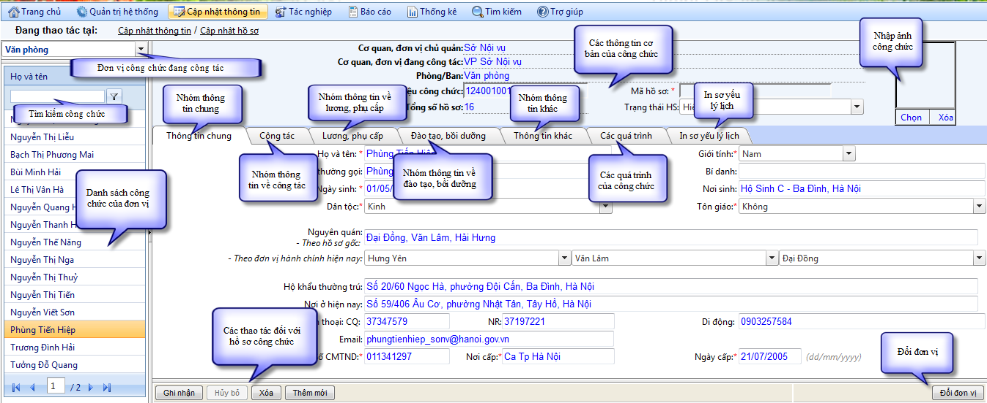

Nhóm thông tin chung

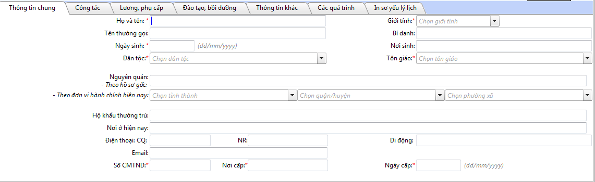

 | Họ và tên | (chia ra 2 thuộc tính)  Nhập tự do, sau khi nhập xong thì chương trình tự động đổi thành chữ hoa đầu tiên của họ, tên đệm, tên. Khi in phiếu cá nhân thì đổi tất cả thành in hoa
 | Giới tính | Chọn nhập từ bảng mã
 | Họ và tên thường gọi | Tương tự như họ tên khai sinh.
 | Bí danh | Tương tự như họ tên khai sinh.
 | Ngày, tháng, năm sinh | Không được nhỏ hơn 18 tuổi hoặc lớn hơn 65 tuổi. Trường hợp nhập thiếu ngày sẽ mặc định lấy ngày 15, thiếu ngày, tháng mặc định là ngày 15/6. Dữ liệu định dạng theo kiểu dd-mm-yyyy
 | Nơi sinh | Xã/phường, huyện/quận, tỉnh/thành phố - Nhập tự do
 | Dân tộc | Chọn nhập từ bảng mã
 | Tôn giáo | Chọn nhập từ bảng mã
 | Nguyên quán: (2 dòng) | Ghi theo hồ sơ gốc: Nhập tự do
 | Nguyên quán: (2 dòng) | Theo đơn vị hành chính hiện nay: Chọn trong danh mục bảng mã
 | Địa chỉ hộ khẩu thường trú | Nhập tự do
 | Địa chỉ nơi ở hiện nay | Nhập tự do
 | Điện thoại cơ quan, nhà riêng, di động, email | Nhập tự do
 | Số CMT nhân dân | Nhập tự do
 | Nơi cấp | Nhập tự do
 | Ngày cấp | Ngày cấp là trường date, ràng bộc với ngày sinh (>=14 tuổi)

Nhóm thông tin công tác

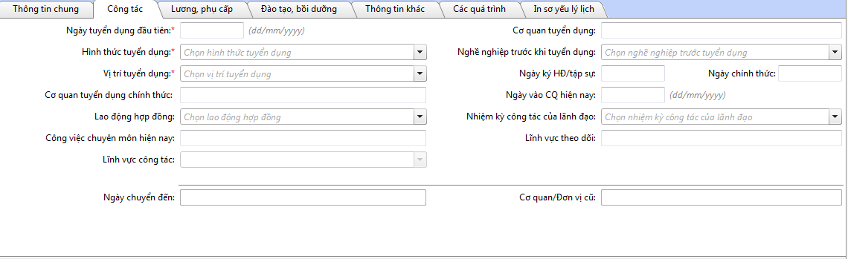

 | Ngày tuyển dụng đầu tiên | Trường date có ràng buộc với ngày sinh (>=14 tuổi)
 | Cơ quan tuyển dụng | Cơ quan, đơn vị đầu tiên tuyển dụng
 | Hình thức tuyển dụng | Chọn nhập từ bảng mã
 | Nghề nghiệp trước khi tuyển dụng | Nhập tự do
 | Vị trí tuyển dụng hiện tại | Chọn nhập từ bảng mã
 | Ngày ký hợp đồng/Tập sự | Trường date có ràng buộc với ngày sinh (>=14 tuổi)
 | Ngày tuyển dụng chính thức | Trường date (>= ngày tuyển dụng đầu tiên)
 | Cơ quan tuyển dụng chính thức | Cơ quan, đơn vị đầu tiên tuyển dụng
 | Ngày vào cơ quan hiện nay | Trường date (>=ngày tuyển dụng đầu tiên)
 | Lao động hợp đồng | Chọn nhập từ bảng mã
 | Nhiệm kỳ công tác của lãnh đạo | Chọn nhập từ bảng mã
 | Công việc chuyên môn hiện nay | Nhập tự do
 | Lĩnh vực theo dõi | Nhập tự do

Nhóm thông tin lương, phụ cấp

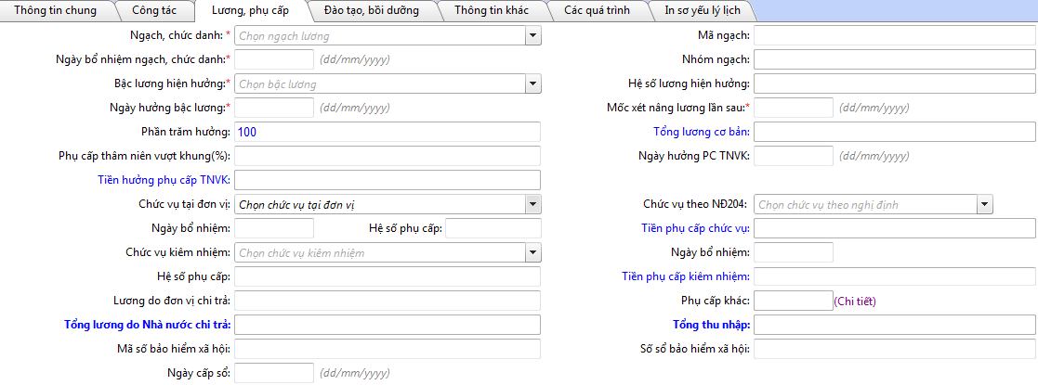

 | Ngạch/Chức danh | Chọn nhập từ bảng mã
 | Mã ngạch | Tự động cập nhật khi nhập ngạch/Chức danh
 | Ngày bổ nhiệm ngạch/ Chức danh | Trường date (>= ngày tuyển dụng đầu tiên)
 | Nhóm ngạch | Tự động cập nhật khi nhập ngạch/Chức danh
 | Bậc lương hiện hưởng | Chọn nhập từ bảng mã
 | Hệ số lương hiện hưởng | Tự động hiển thị khi nhập hệ số lương
 | Ngày hưởng bậc lương | Trường date (>= ngày bổ nhiệm ngạch)
 | Mốc để xét nâng bậc lương lần sau | Dùng để tính mốc nâng bậc lương, có thể sửa đổi bằng tay (Ngầm định là ngày hưởng bậc lương hiện tại)
 | Phần trăm được hưởng | Nhập số phần trăm được hưởng (mặc định mức hưởng là 100%)
 | Tổng lương cơ bản | Phần mềm tự tính bằng hệ số lương x lương cơ bản
 | Hệ số lương vượt khung | Nhập số phần trăm phụ cấp thâm niên vượt khung được hưởng.
 | Ngày hưởng TNVK | Trường date (>= ngày bổ nhiệm ngạch)
 | Chức vụ theo đơn vị | Chọn nhập từ bảng mã
 | Chức vụ theo NĐ 204 | Chọn nhập từ bảng mã
 | Ngày bổ nhiệm | Trường date (>= ngày vào cơ quan hiện nay)
 | Hệ số phụ cấp chức vụ | Chọn nhập từ bảng mã
 | Tiền phụ cấp chức vụ | Phần mềm tự tính số tiền phụ cấp chức vụ
 | Chức vụ kiêm nhiệm | Chọn nhập từ bảng mã
 | Ngày bổ nhiệm | Trường date (>= ngày vào cơ quan hiện nay)
 | Hệ số phụ cấp chức vụ | Chọn nhập từ bảng mã
 | Tiền phụ cấp kiêm nhiệm | Phần mềm tự tính số tiền phụ cấp kiêm nhiệm
 | Lương do đơn vị chi trả | Nhập số tiền do đơn vị chi trả ngoài lương
 | Phụ cấp khác | Hiển thị tổng số tiền phụ cấp khác được hưởng từ bảng quá trình phụ cấp khác
 | Tổng lương do Nhà nước chi trả | Hiển thị tổng số tiền lương, phụ cấp TNVK, phụ cấp chức vụ, Phụ cấp chức vụ kiêm nhiệm, phụ cấp phác
 | Tổng thu nhập | Tổng lương do Nhà nước chi trả + Lương do đơn vị chi trả
 | Mã số BHXH | Nhập tự do
 | Số sổ BHXH | Nhập tự do
 | Ngày cấp sổ BHXH | Trường date

Nhóm thông tin đào tạo, bồi dưỡng

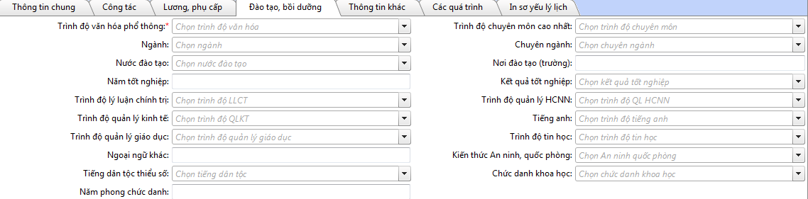

 | Văn hoá phổ thông | Chọn theo bảng mã
 | Trình độ chuyên môn | Chọn nhập từ bảng mã
 | Ngành đào tạo | Chọn nhập từ bảng mã
 | Chuyên ngành đào tạo | Chọn nhập từ bảng mã
 | Nước đào tạo | Chọn nhập từ bảng mã
 | Nơi đào tạo | Nhập tự do
 | Năm tốt nghiệp | Nhập tự do
 | Kết quả tốt nghiệp | Chọn nhập từ bảng mã
 | Lý luận chính trị | Chọn nhập từ bảng mã
 | Quản lý hành chính NN | Chọn nhập từ bảng mã
 | Quản lý kinh tế | Chọn nhập từ bảng mã
 | Tiếng Anh | Chọn nhập từ bảng mã
 | Trìn độ quản lý giáo dục | Chọn nhập từ bảng mã
 | Tin học | Chọn nhập từ bảng mã
 | Ngoại ngữ khác | Nhập tự do
 | Tiếng dân tộc thiểu số | Chọn nhập từ bảng mã
 | Chức danh khoa học | Chọn nhập từ bảng mã
 | Năm phong học hàm | Nhập tự do

Nhóm thông tin khác

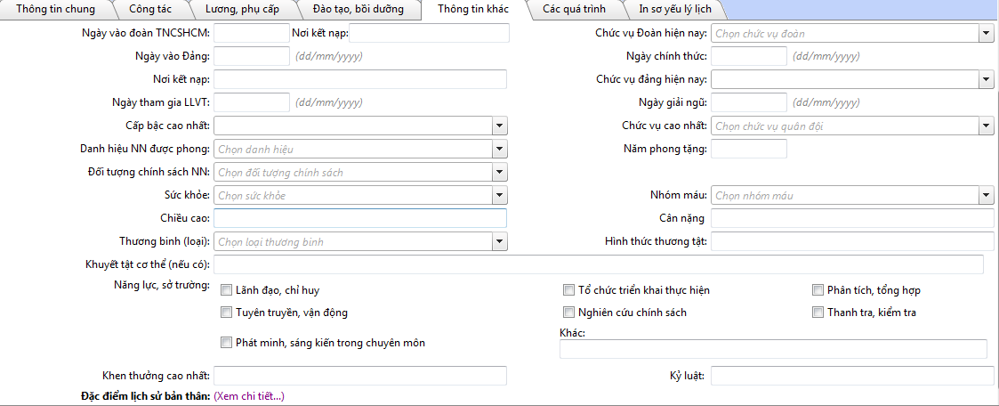

 | Ngày vào Đoàn TNCSHCM | Trường date (>=14 tuổi)
 | Nơi kết nạp | Nhập tự do
 | Chức vụ Đoàn hiện nay | Chọn nhập từ bảng mã
 | Ngày vào Đảng | Trường date (> ngày vào đoàn)
 | Ngày chính thức | It nhất là 6 tháng nhiều nhất là 2 năm so với ngày vào Đảng.
 | Nơi kết nạp | Nhập tự do
 | Chức vụ đảng hiện nay | Chọn nhập từ bảng mã
 | Ngày tham gia LLVT | Trường date (>ngày sinh 15 tuổi)
 | Ngày giải ngũ | Trường date (>=ngày tham gia LLVT)
 | Cấp bậc cao nhất | Chọn nhập từ bảng mã
 | Chức vụ cao nhất | Chọn nhập từ bảng mã
 | Danh hiệu NN phong tặng | Chọn nhập từ bảng mã
 | Năm phong tặng | Nhập tự do
 | Đối tượng chính sách | Chọn nhập từ bảng mã
 | Tình trạng sức khoẻ | Chọn nhập từ bảng mã
 | Nhóm máu | Chọn nhập từ bảng mã
 | Chiều cao | Nhập tự do
 | Cân nặng | Nhập tự do
 | Thương binh | Chọn nhập từ bảng mã
 | Hình thức thương tật | Nhập tự do
 | Khuyết tật cơ thể (nếu có) | Nhập tự do
 | Việc làm lâu nhất
 | Năng lực, sở trường | Chọn theo các tiêu chí có sẵn (có thể chọn nhiều tiêu chí)
 | Khen thưởng cao nhất | Nhập tự do  - Hình thức khen thưởng chọn nhập từ bảng mã  - Ngày QĐ trường date (>=14 tuổi)  - Cấp ra QĐ khen thưởng
 | Kỷ luật | Nhập tự do  - Hình thức kỷ luật chọn nhập từ bảng mã  - Ngày QĐ trường date (>=14 tuổi)  - Cấp ra QĐ
 | Đặc điểm lịch sử bản thân | Nhập tự do theo mẫu

Giao diện cập nhật đặc điểm lịch sử bản thân:

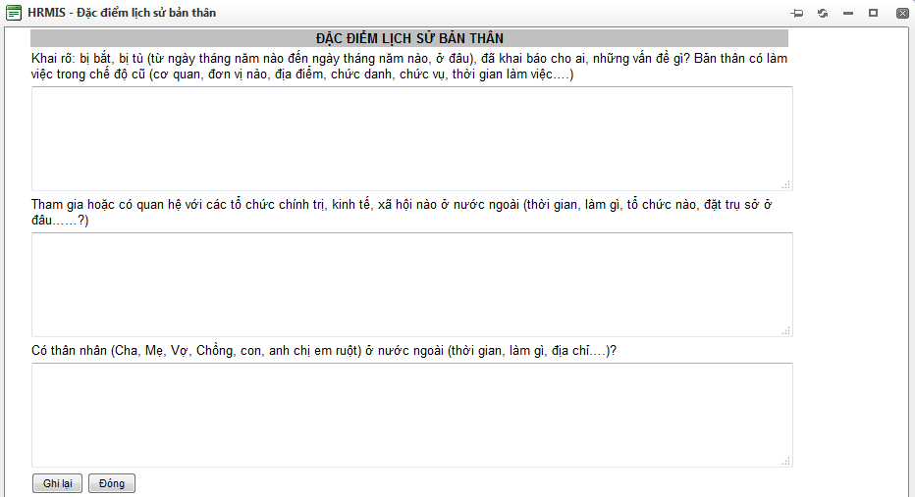

Các quá trình
- Giao diện thiết kế
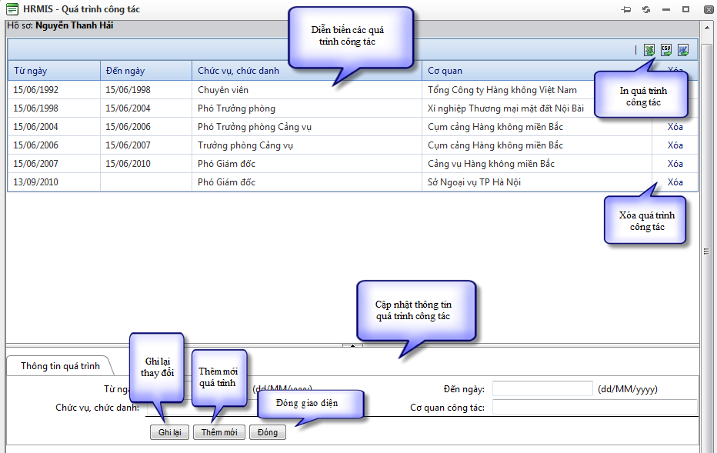
- Giao diện các quá trình được thiết kế thống nhất để thuận tiện trong quá trình cập nhật.
- Các quá trình được thiết kế bao gồm:
  - Quá trình công tác
  - Quá trình công tác nước ngoài
  - Quá trình đại biểu QH và HĐND các cấp
  - Quá trình đảm nhiệm chức vụ
  - Quá trình đảm nhiệm chức vụ Đoàn thể
  - Quá trình đảm nhiệm chức vụ Đảng
  - Quá trình diễn biến lương
  - Quá trình diễn biến phụ cấp TNVK
  - Diễn biến phụ cấp khác
  - Quá trình đào tạo, bồi dưỡng
  - Đề tài nghiên cứu khoa học
  - Quá trình khen thưởng
  - Quá trình kỷ luật
  - Quan hệ gia đình
  - Danh mục các văn bản liên quan đến cá nhân
  - Quá trình đi nước ngoài việc riêng
  - Quá trình bình bầu thi đua
  - Quá trình đóng BHXH
  - Quá trình quy hoạch cán bộ
  - Quá trình chức vụ kiêm nhiệm

In sơ yếu lý lịch công chức

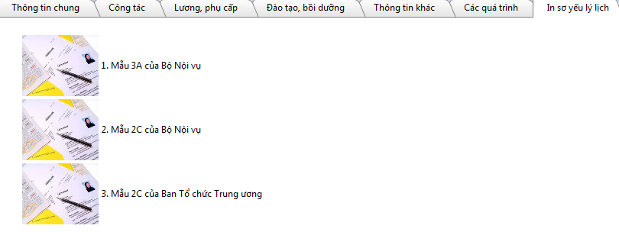

Phần mềm thiết kế 03 mẫu sơ yếu lý lịch theo quy định:
- Tóm tắt lý lịch mẫu 3a-BNV/2007 ban hành kèm theo Quyết định số 06/2007/QĐ-BNV ngày 18/6/2007 của Bộ trưởng Bộ Nội vụ.
- Sơ yếu lý lịch mẫu 2C-BNV/2008 ban hành kèm theo Quyết định số 02/2008/QĐ-BNV ngày 06/10/2008 của Bộ trưởng Bộ Nội vụ.
- Sơ yếu lý lịch mẫu 2C/TCTW-98 của Ban Tổ chức Trung ương.

TIN HỌC HÓA MỘT SỐ NGHỆP VỤ

Nghiệp vụ quản lý lương, BHXH

Các nghiệp vụ quản lý về lương
Nghiệp vụ quản lý lương bao gồm:
- Nâng lương theo niên hạn (nâng lương thường xuyên).
- Nâng lương trước thời hạn.
- Nâng phụ cấp thâm niên vượt khung.
- Nâng ngạch công chức.

Nâng lương theo niên hạn
- Các bước thực hiện trên phần mềm:
- Lập danh sách công chức đủ điều kiện
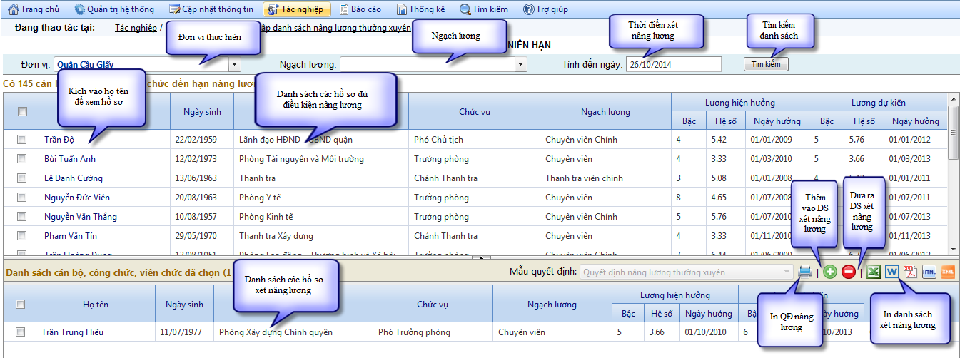
- Ra quyết định và cập nhật lương mới
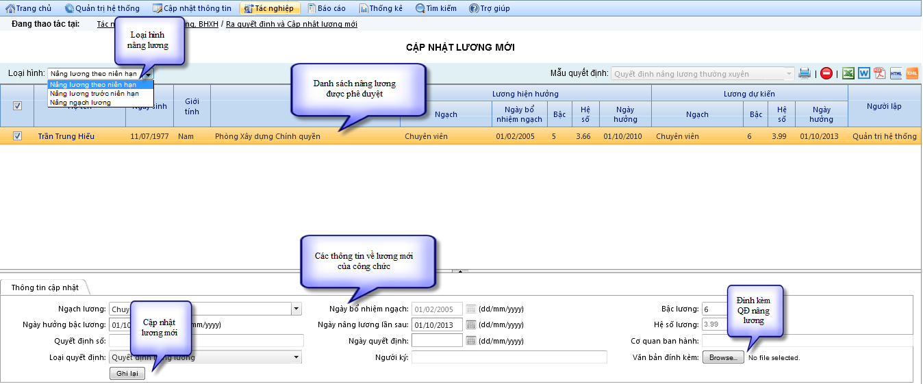

Nâng lương trước thời hạn
Nghiệp vụ nâng lương trước niên hạn được thực hiện giống nâng lương theo niên hạn và hệ thống tự động lấy thông tin trong quá trình khen thưởng và kỷ luật để đưa ra danh sách nâng lương sớm.

Tác nghiệp nâng ngạch lương
Bước 1: Lập danh sách đủ điều kiện nâng ngạch lương
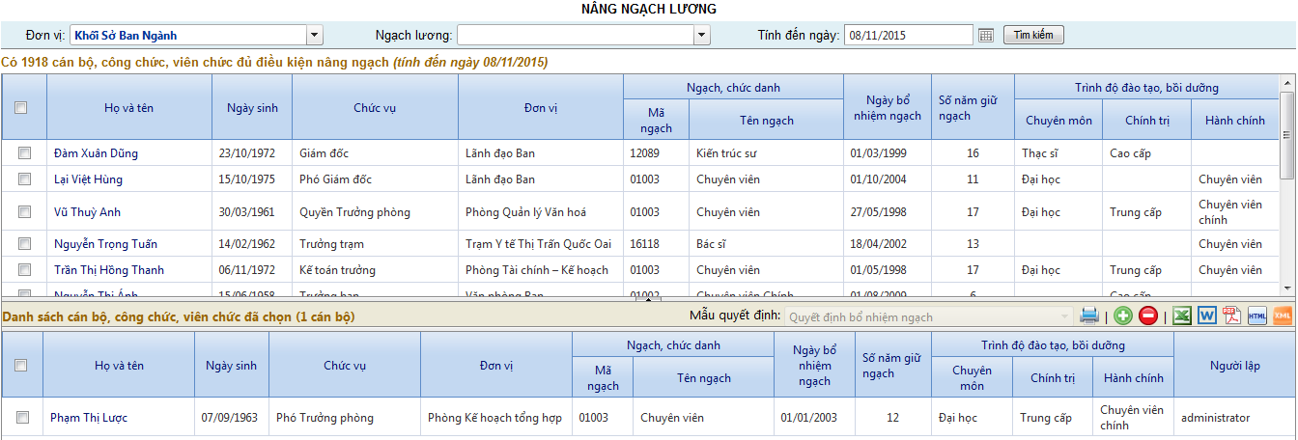
Bước 2: Nhấn nút in quyết định để ra quyết định những công chức được nâng ngạch. Kết quả của thao tác sẽ là tệp word với thông tin nâng ngạch
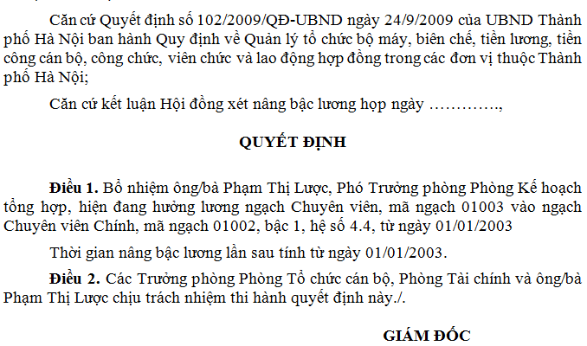

Tác nghiệp phụ cấp thâm niên vượt khung
Bước 1: Lập danh sách đủ điều kiện
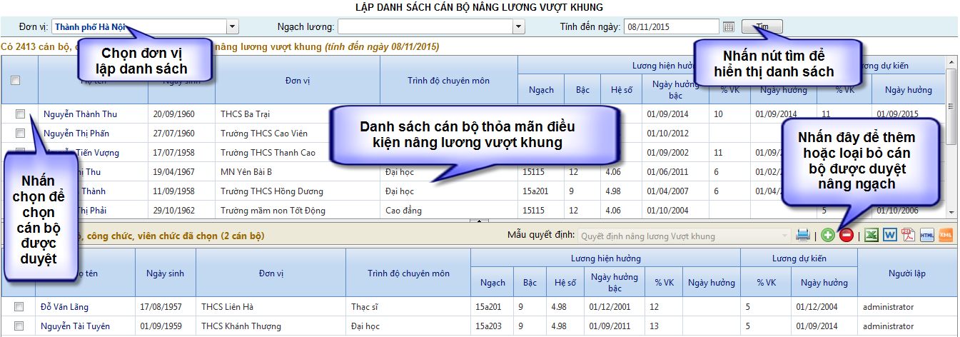
Bước 2: In quyết định phụ cấp thâm niên vượt khung
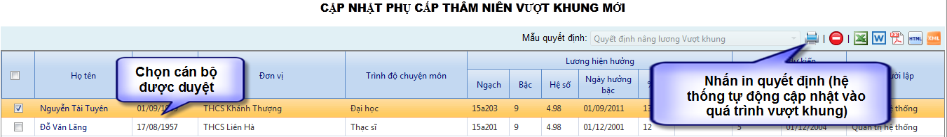

Danh sách BHXH
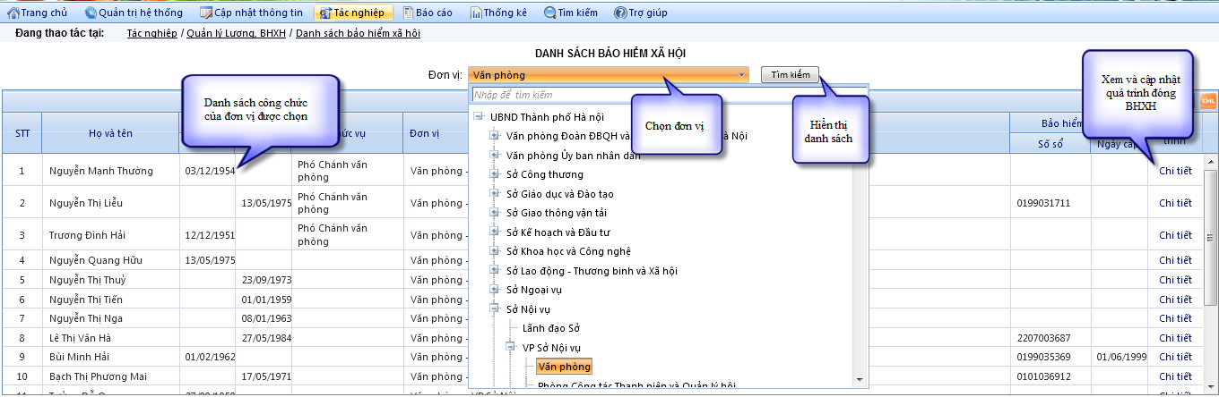

Chi tiết quá trình đóng BHXH của công chức

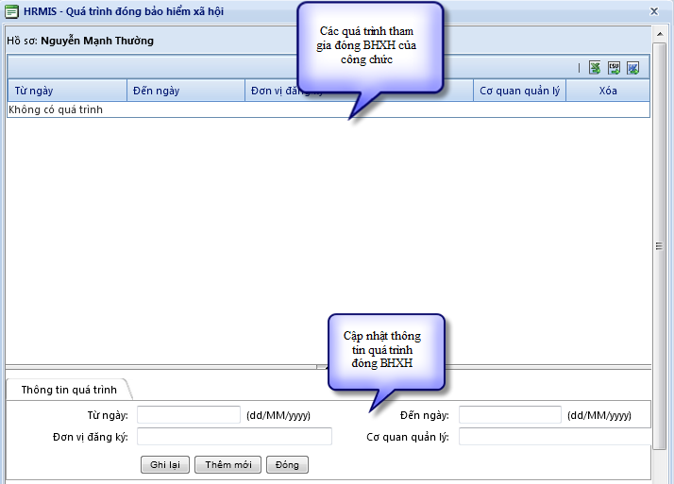

Quản lý tập sự, hợp đồng
Nghiệp vụ quản lý tập sự, hợp đồng lao động được thiết kế giao diện tương tự nghiệp vụ quản lý về lương.

Quản lý đào tạo

Lập danh sách cử đi đào tạo

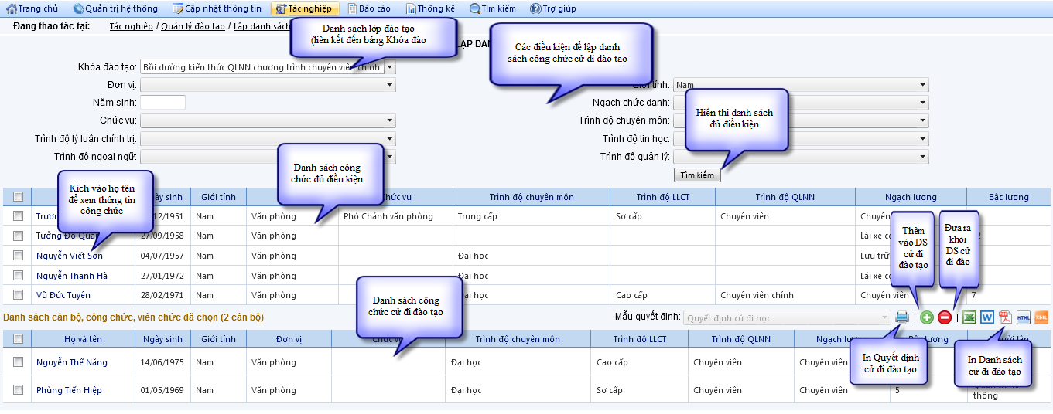

Cập nhật kết quả đào tạo
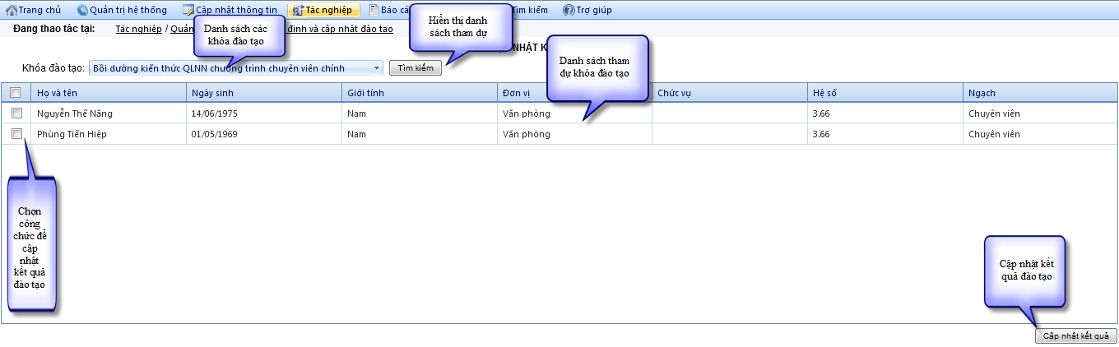

Quản lý bổ nhiệm chức vụ

Bổ nhiệm lần đầu, bổ nhiệm lại chức vụ
Giao diện thực hiện nghiệp vụ bổ nhiệm chức vụ lần đầu và bổ nhiệm lại chức vụ được thiết kế giao diện tương tự nghiệp vụ quản lý về lương.

Miễn nhiệm chức vụ
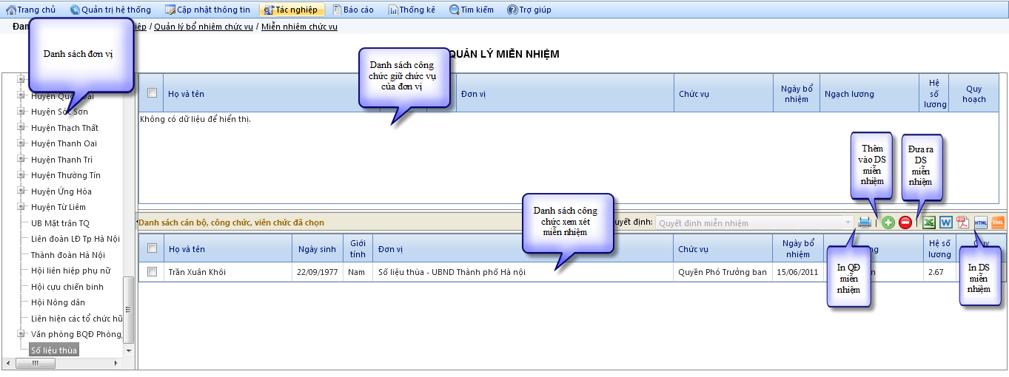

Từ nhiệm chức vụ
Giao diện thực hiện nghiệp vụ từ nhiệm chức vụ được thiết kế giao diện tương tự nghiệp vụ miễn nhiệm chức vụ.

Quản lý hưu trí
Nghiệp vụ quản lý hưu trí giao diện thực hiện nghiệp vụ quản lý hưu trí được thiết kế giao diện tương tự nghiệp vụ quản lý về lương.
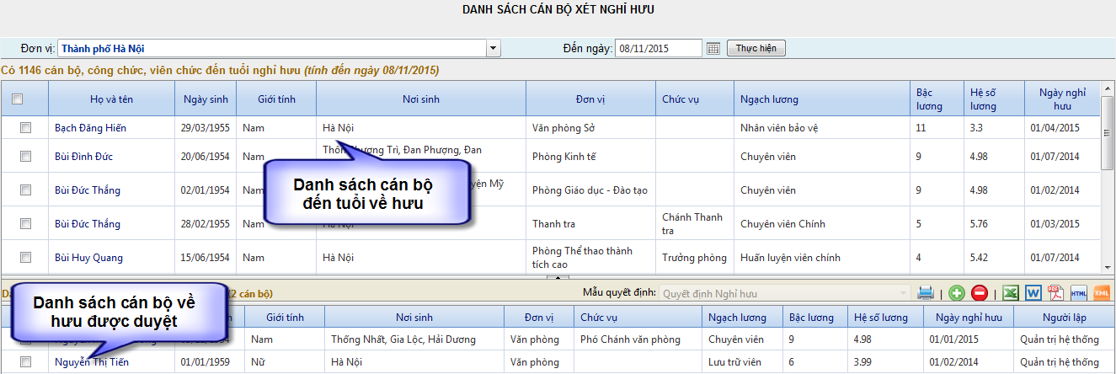
Tra cứu danh sách cán bộ đã nghỉ hưu
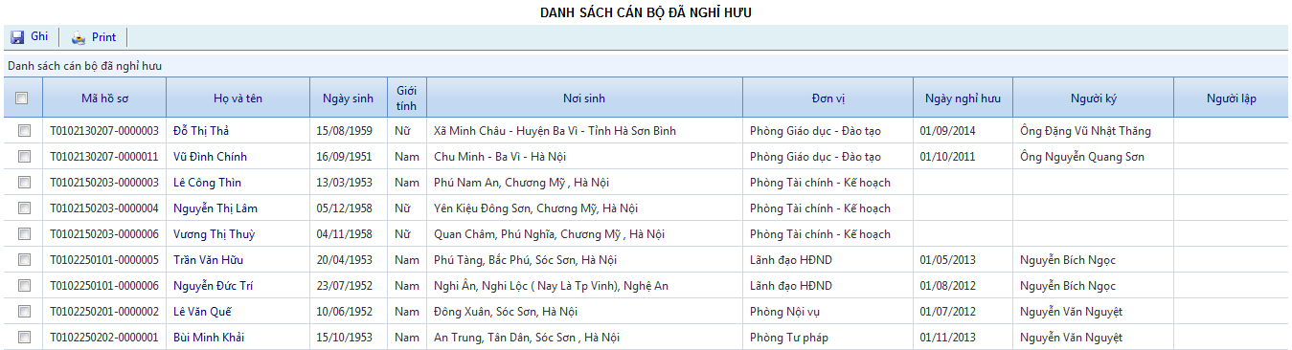

Quản lý di chuyển hồ sơ

Lập danh sách công chức di chuyển
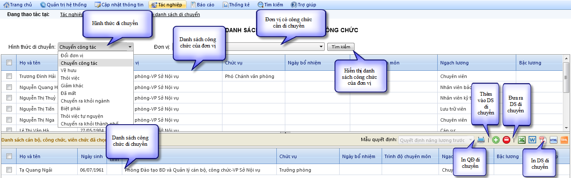

Cập nhật di chuyển
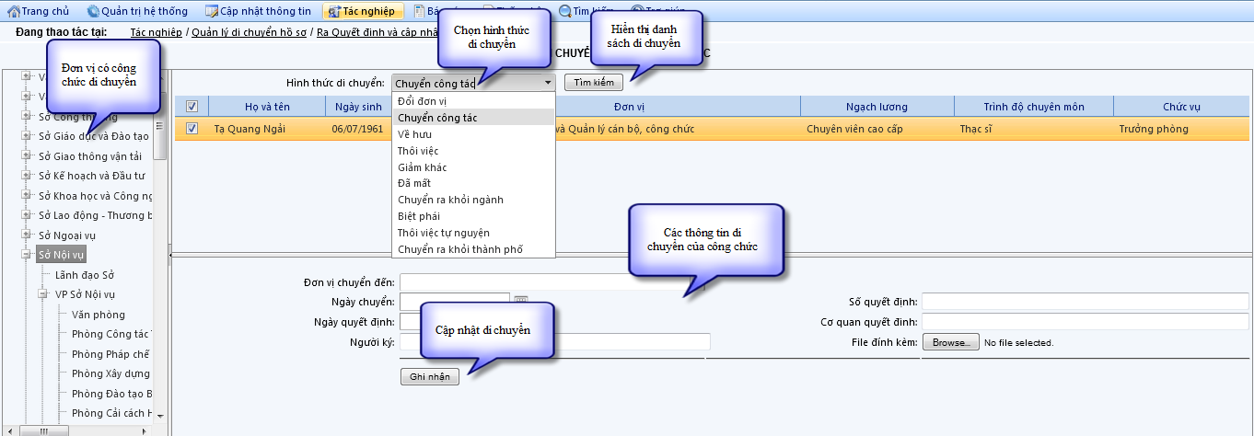

Quản lý biên chế công chức
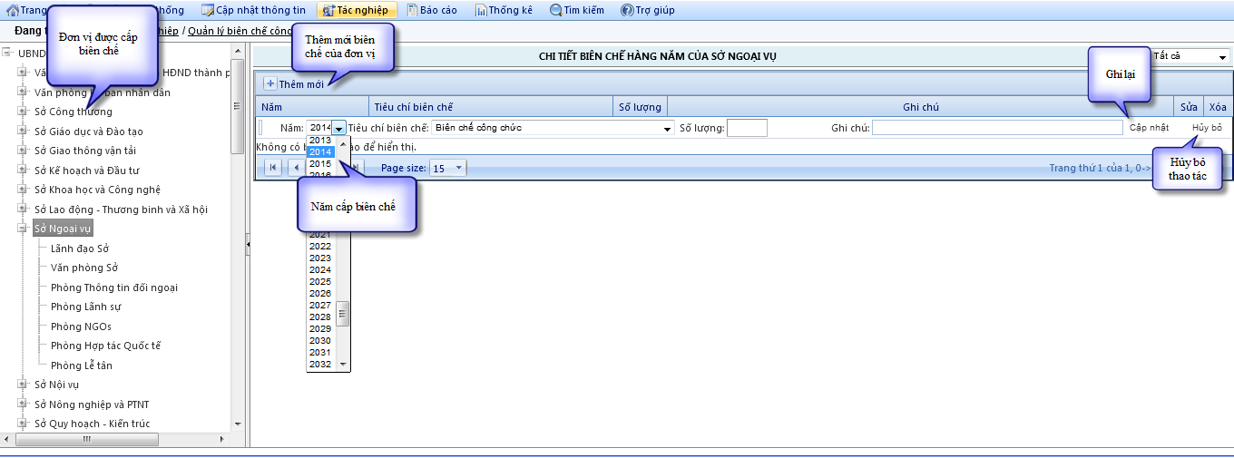

Quản lý CSDL lưu trữ
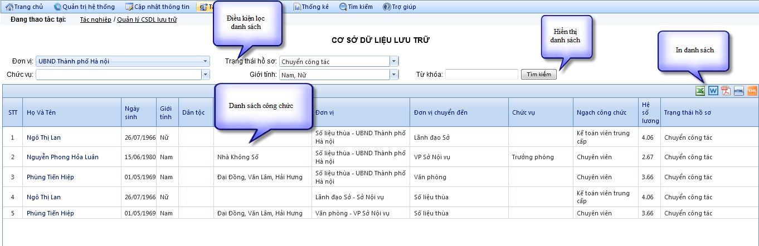

Quản lý đi nước ngoài

Lập danh sách đi nước ngoài
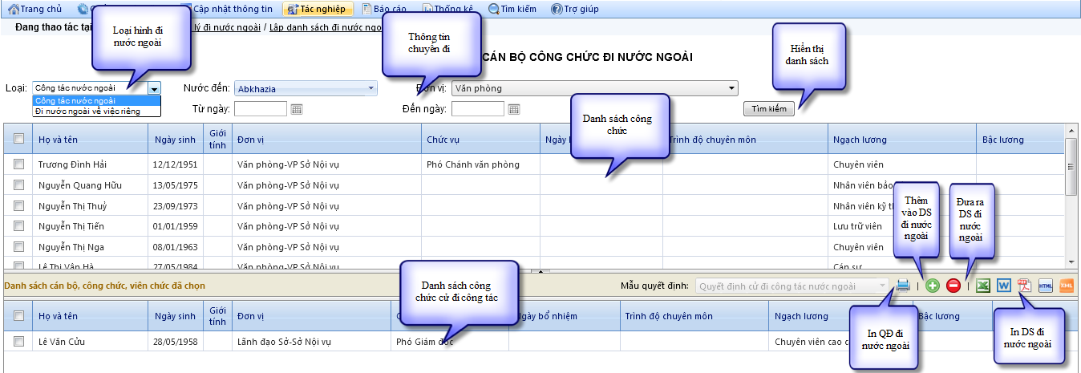

Cập nhật đi nước ngoài
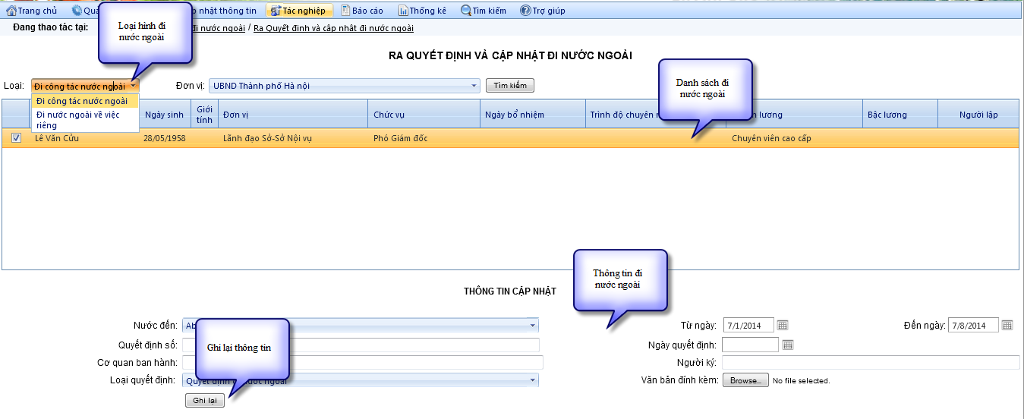

BÁO CÁO, THỐNG KÊ

Báo cáo

Báo cáo theo Quyết định 28
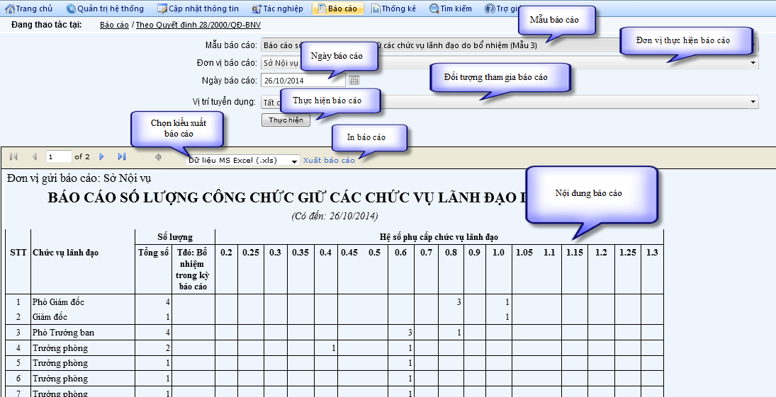

Báo cáo theo Quyết định 3711
Giao diện thiết kế và các thao tác thực hiện tương tự báo cáo theo Quyết định 28

Báo cáo theo Thông tư của Bộ Nội vụ
Giao diện thiết kế và các thao tác thực hiện tương tự báo cáo theo Quyết định 28

Báo cáo tùy chọn

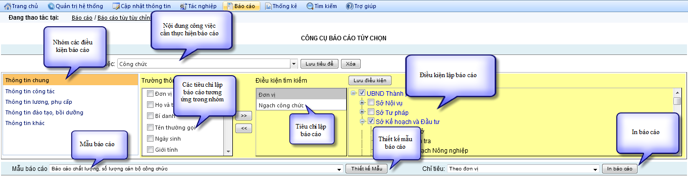
Trình tự thực hiện:
- Bước 1: Nhập vào “Nội dung công việc”, nhập xong bấm phím “Tab”, Kích vào nút “Lưu tiêu đề”
- Bước 2: thiết lập điều kiện cho báo cáo:
  - Chọn nhóm các điều kiện báo cáo;
  - Kích chọn vào điều kiện báo cáo trong mục “Các tiêu chí lập báo cáo trong ứng dụng trong nhóm”;
  - Kích vào nút “>>” để thêm điều kiện báo cáo;
  - Chọn điều kiện báo cáo cho từng điều kiện, chọn xong kích “Lưu điều kiện”.
Chú ý: với mỗi điều kiện báo cáo đều thực hiện các thao tác trên.
- Bước 3: Chọn mẫu báo cáo để hiển thị kết quả;
- Bước 4: Kích vào nút “In báo cáo” để hiển thị báo cáo.

Thống kê

Thống kê theo trình độ đào tạo, bồi dưỡng

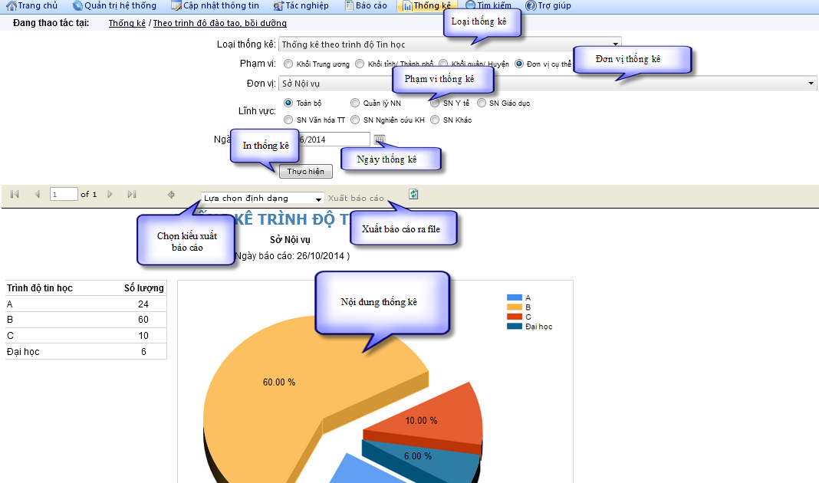

Thống kê theo lương
Thực hiện tương tự Thống kê theo trình độ đào tạo, bồi dưỡng

Thống kê theo đề nghị của đơn vị
Thực hiện tương tự Thống kê theo trình độ đào tạo, bồi dưỡng

Tìm kiếm

Tìm kiếm đơn giản
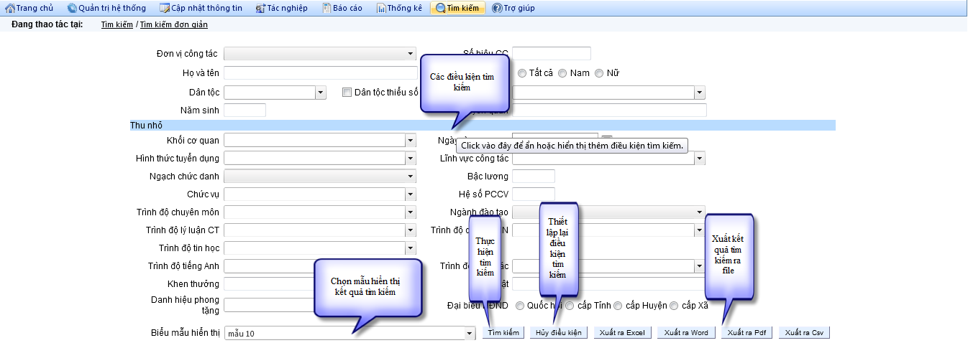
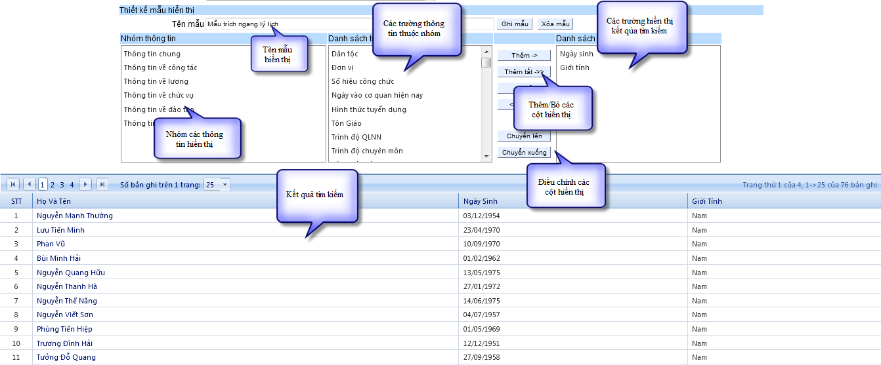

Tìm kiếm nâng cao
Các thao tác thực hiện tương tự phần tìm kiếm đơn giản. Tuy nhiên, với mỗi tiêu chí tìm kiếm có thể thiết lập nhiều hơn một giá trị.
